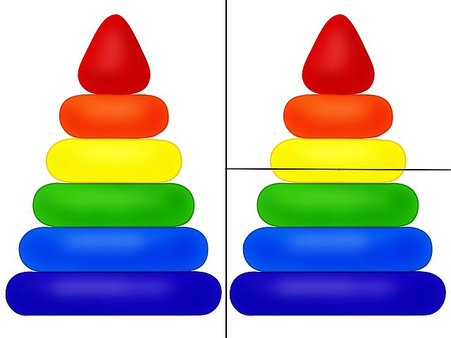

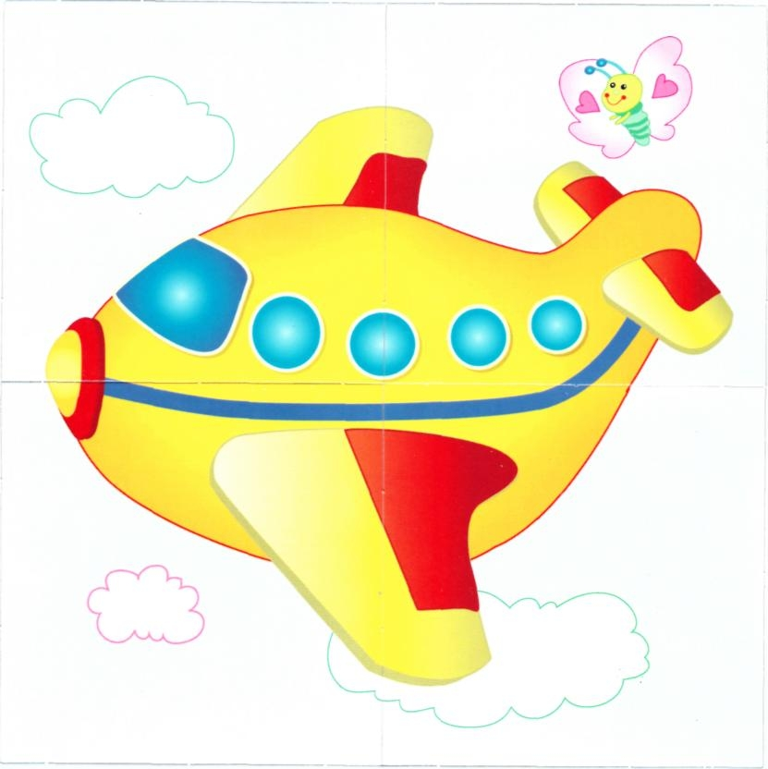

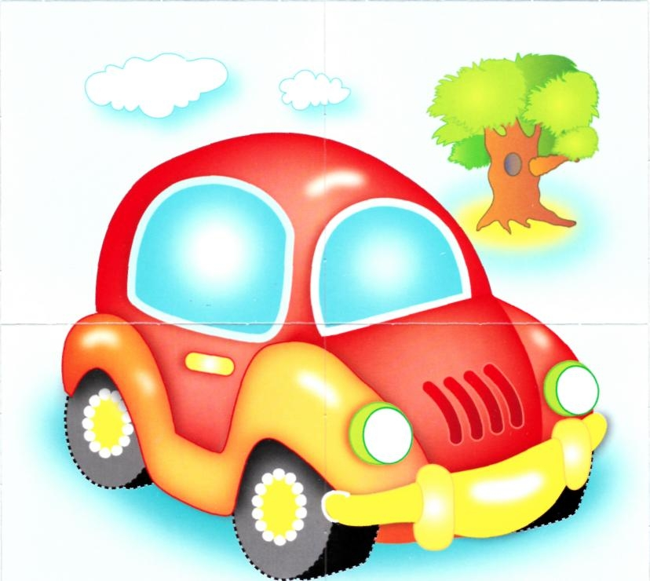

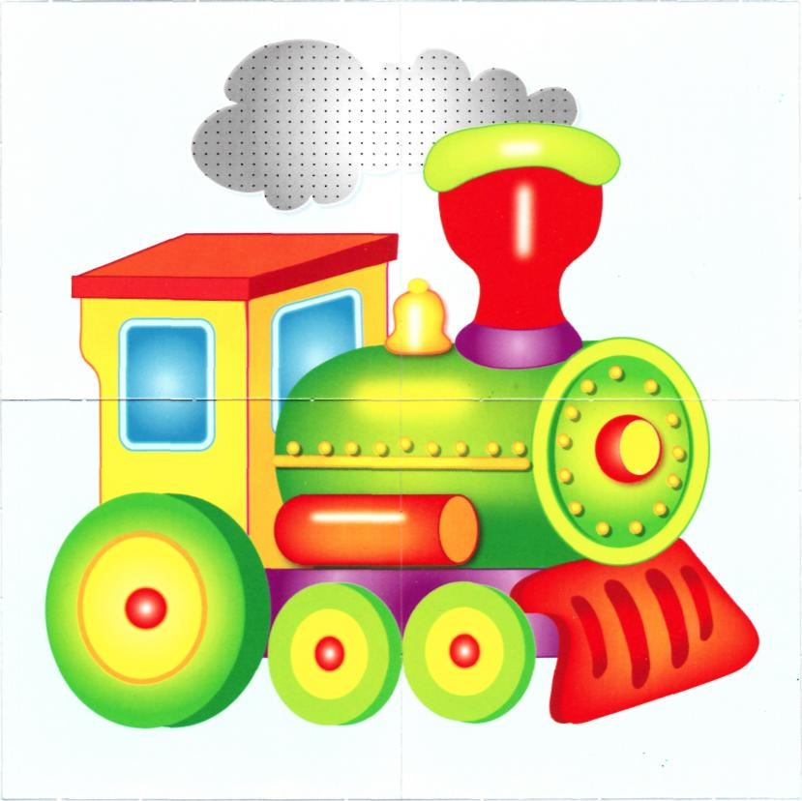



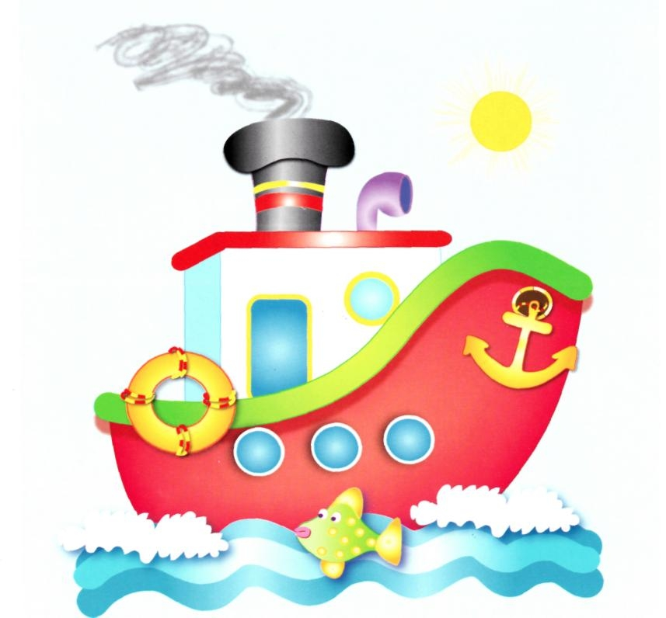

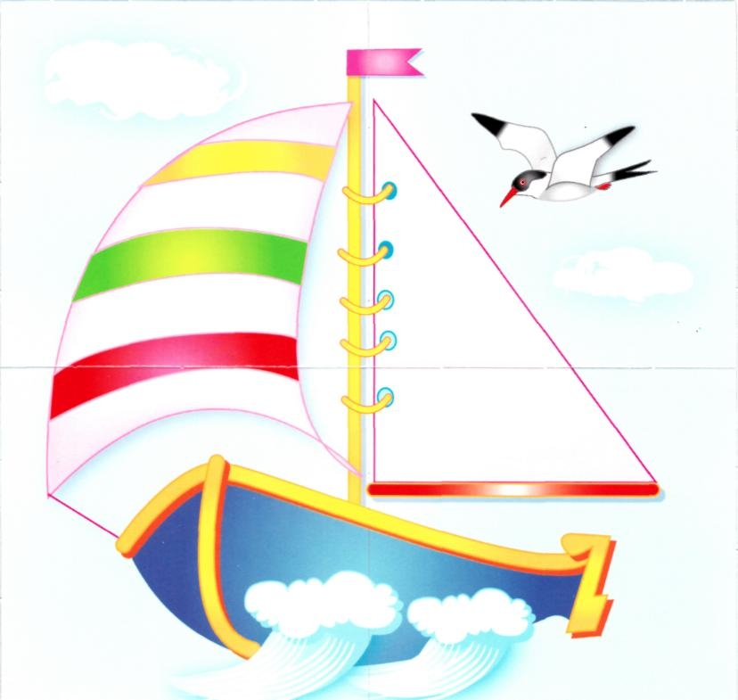



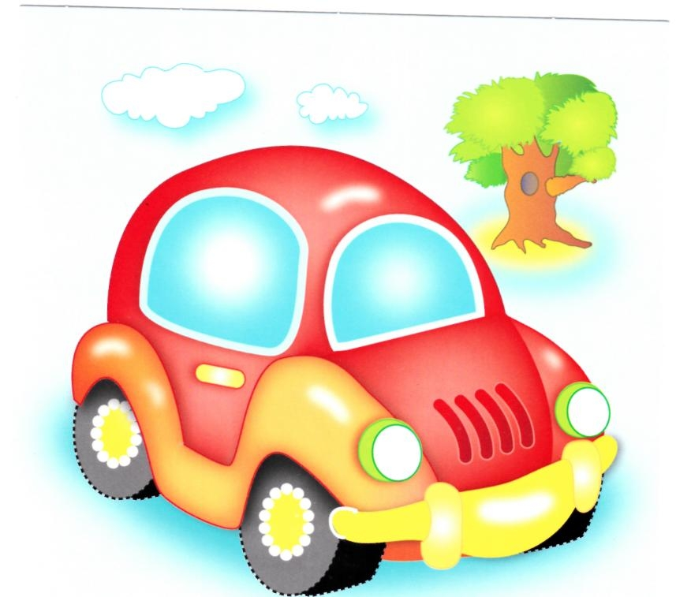

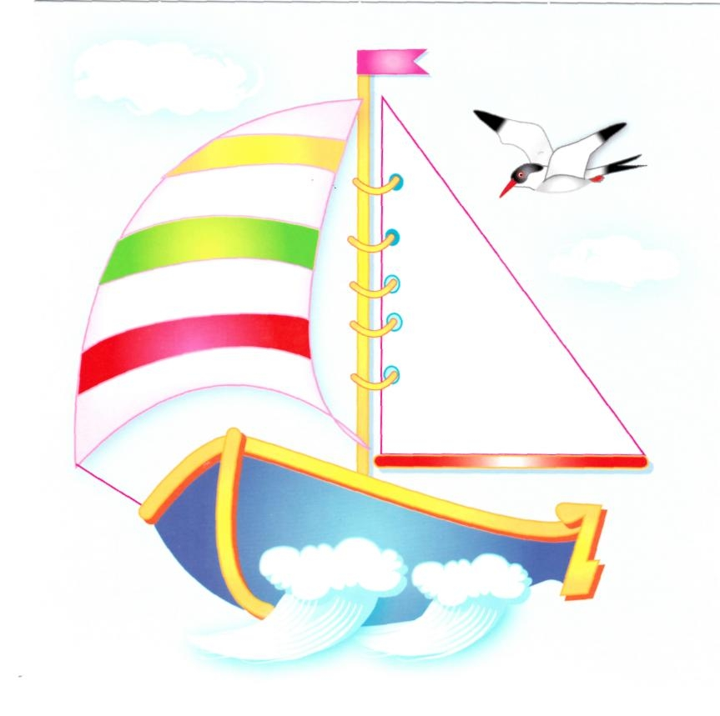

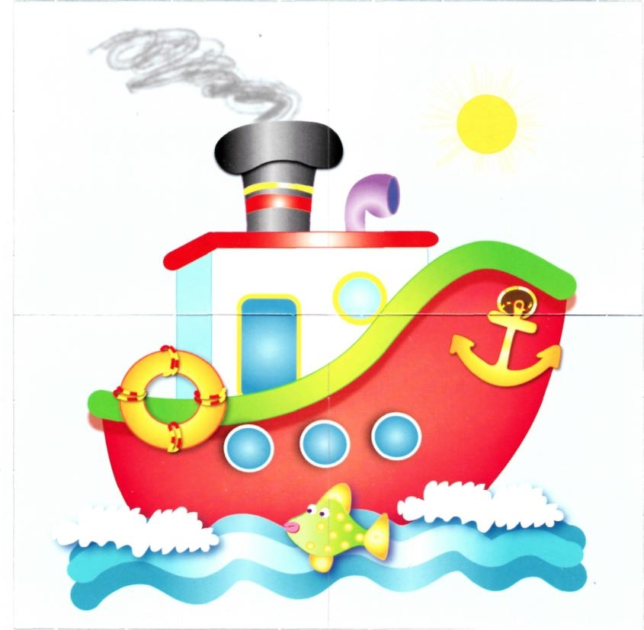

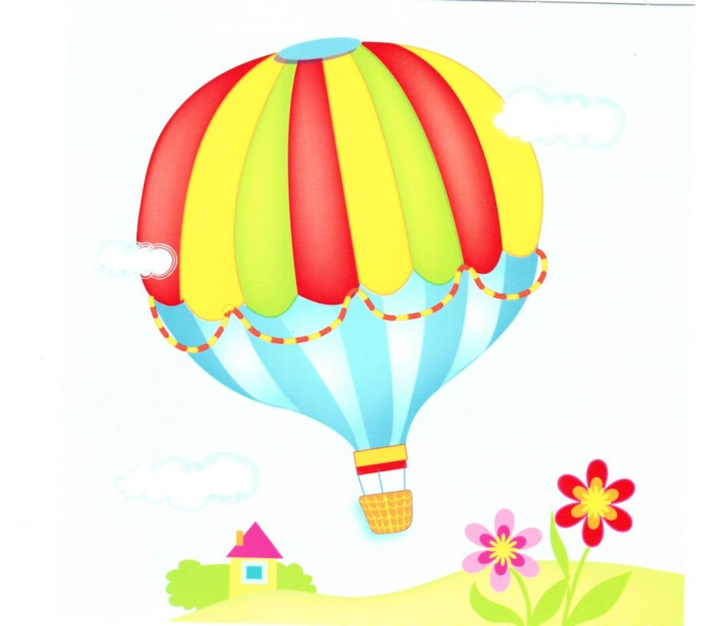

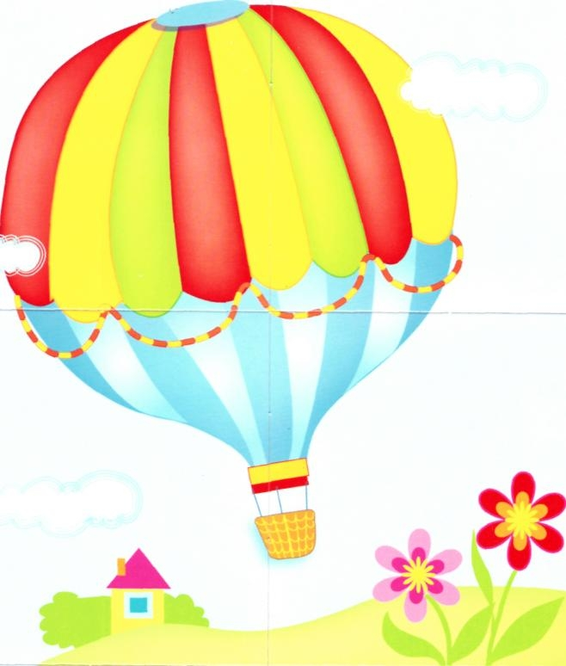

ЕДЕМ, ПЛЫВЁМ, ЛЕТИМ!

Игра для детей 2-3 лет **ПРАВИЛА**

Уважаемые взрослые!

Игра «Разрезные картинки» способствует развитию логического мышления, внимания и памяти. Играя, ваш малыш научится складывать картинку из нескольких частей и подбирать недостающие фрагменты к картинке.

Методические рекомендации

Перед началом игры рассмотрите вместе с ребенком содержимое коробки. Разложите перед малышом на столе картинки-образцы и разрезные картинки. Назовите все виды транспорта, изображенные на картинках, расскажите ребенку о них.

Обязательно объясните малышу правила игры (ниже вы найдете несколько вариантов игр, они расположены в порядке возрастающей сложности).

Начинайте играть только в том случае, если ребенок проявляет к игре интерес, и у него хорошее настроение. Ни в коем случае не заставляйте малыша играть.

Играя, не торопитесь помогать ребенку — дайте ему возможность испытать радость от самостоятельно выполненного задания. Но если вы видите, что малыш испытывает серьезные затруднения, выполните задание вместе с ним.

Обязательно хвалите ребенка за правильно выполненные задания.

**ЕДЕМ, ПЛЫВЁМ, ЛЕТИМ!**

Развитие памяти и внимания.

Разложите картинки-образцы на столе или на полу. Называйте ребенку по очереди виды транспорта, на которых ему нужно «отправиться» к вам. Малыш должен отыскать картинку с изображением нужного вида транспорта и принести ее вам. Когда у вас окажется две-три картинки, выложите их в ряд и предложите малышу запомнить эти виды транспорта и последовательность их расположения. Затем попросите ребенка закрыть глаза. Поменяйте местами две картинки, и пусть малыш скажет, что изменилось. Затем незаметно от малыша уберите одну из картинок и спросите, что исчезло. Вы можете усложнить игру, используя большее количество карточек.

**СЛОЖИ КАРТИНКУ**

Знакомство с принципом сложения целой картинки из четырех частей.

Покажите ребенку собранную разрезную картинку, затем раздвиньте немного ее фрагменты в стороны и попросите малыша помочь вам: «Ой, у меня картинка сломалась! Почини ее скорей!». Задача малыша сдвинуть все фрагменты к центру, чтобы получилась целая картинка.

Если ребенок затрудняется сложить картинку из четырех частей, предложите ему более легкое задание. Попросите малыша сложить картинку сначала из двух «половинок», затем из трех частей (для этого одну из «половинок» также разделите на две части). Когда ребенок без труда будет справляться с такими заданиями, можно снова попробовать использовать все четыре фрагмента.

**ПОЧИНИ КАРТИНКУ**

Развитие логического мышления, памяти, внимания.

Положите перед малышом одну собранную разрезную картинку. Попросите его запомнить ее, а затем закрыть глаза. Переверните один из фрагментов картинки, положив его «неправильно». Пусть ребенок снова посмотрит на картинку. Что на ней не так? Предложите малышу «починить» картинку.

Чтобы усложнить игру, вы можете использовать две разрезные картинки: взять по одному фрагменту из каждой картинки и поменять их местами.

**СЛОЖИ ПО ОБРАЗЦУ**

Развитие умения составлять изображение из четырех частей, развитие внимания.

Положите перед малышом одну картинку-образец и фрагменты этой картинки. Добавьте к этим фрагментам несколько «лишних». Предложите ребенку найти нужные фрагменты и сложить картинку по образцу. Постепенно усложняйте игру, увеличивая количество «лишних» фрагментов.

**УГАДАЙ, КТО ЭТО**

Развитие логического мышления и внимания.

Положите перед малышом фрагменты двух картинок. Дайте ребенку в руки один из этих фрагментов и попросите его найти остальные фрагменты этой картинки. Пусть малыш по одному фрагменту рисунка догадается, какую картинку нужно собрать.

**ЛОТО**

Развитие логического мышления и внимания. Положите перед собой и перед малышом по одной картинке-образцу. Возьмите фрагменты соответствующих разрезных картинок, добавьте к ним несколько «лишних», перемешайте и сложите стопкой «лицом» вниз. По очереди с малышом открывайте карточки. Тот из вас, кому подходит карточка, забирает ее себе. «Лишние» карточки откладывайте в сторону. Побеждает тот, кто первым полностью закроет свою картинку-образец.